Частное учреждение образования
«Колледж бизнеса и права»

УТВЕРЖДАЮ
Заведующий
методическим кабинетом
___________ Е.В. Паскал
«__» ______________202_

Специальность: 2-40 01 01 «Программное обеспечение информационных технологий» | Дисциплина: «Технология разработки программного обеспечения»

Лабораторная работа № 10
Инструкционно-технологическая карта
Тема: Построение диаграммы вариантов использования
Цель: Научиться строить диаграммы вариантов использования для разрабатываемого программного приложения
Время выполнения: 4 часа
Контрольные вопросы
1. Для чего предназначена диаграмма вариантов использования?
2. Что такое вариант использования?
3. Какие виды связей используются пр построении диаграммы?
4. Перечислите правила при построении диаграммы вариантов использования?
5. Что из себя представляет актер?
Теоретические сведения для выполнения работы
Диаграмма вариантов использования (сценариев поведения, прецедентов) является исходным концептуальным представлением системы в процессе ее проектирования и разработки. Данная диаграмма состоит из актеров, вариантов использования и отношений между ними. При построении диаграммы могут использоваться также общие элементы нотации: примечания и механизмы расширения.
Суть данной диаграммы состоит в следующем: проектируемая система представляется в виде множества актеров, взаимодействующих с системой с помощью так называемых вариантов использования. При этом актером (действующим лицом, актантом, актором) называется любой объект, субъект или система, взаимодействующая с моделируемой системой извне. В свою очередь вариант использования – это спецификация сервисов (функций), которые система предоставляет актеру. Другими словами, каждый вариант использования определяет некоторый набор действий, совершаемых системой при взаимодействии с актером. При этом в модели никак не отражается то, каким образом будет реализован этот набор действий.
Согласно UML актера графически можно отобразить тремя способами.

 | 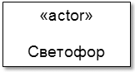 | 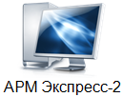
a) «проволочный человечек» | б) класс с текстовым  стереотипом «actor» | в) произвольная иконка
Рис. 1. Примеры отображения актеров
Первый способ отображения в виде «проволочного человечка» является самым распространенным.
Вариант использования обозначается на диаграмме эллипсом, внутри которого содержится его описание, обозначающее выполнение какой-либо операции или действия.
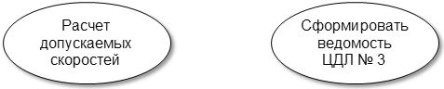
Рис. 2. Примеры вариантов использования
Вариант использования, который инициализируется по запросу пользователя, представляет собой законченную последовательность действий. Это означает, что после того, как система закончит обработку запроса актера, она должна возвратиться в состояние, в котором готова к выполнению следующих запросов.
Варианты использования могут включать в себя описание особенностей способов реализации сервиса и различных исключительных ситуаций, таких как корректная обработка ошибок системы.
Примечания предназначены для включения в диаграмму произвольной текстовой информации, имеющей непосредственное отношение к контексту разрабатываемой системы. В качестве такой информации могут быть комментарии разработчика и ограничения. Графически примечания отображаются прямоугольником с загнутым верхним правым уголком, внутри которого содержится текст примечания. Линия, соединяющая примечание и элемент диаграммы, называется якорем (фиксацией).
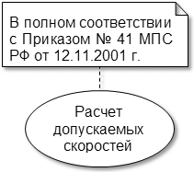
Рис. 3. Пример примечания
Связи между актерами и вариантами отображаются с использованием отношений четырех видов:
- ассоциаций;
- обобщения;
- включения (зависимость со стереотипом «include»);
- расширения (зависимость со стереотипом «extend»).
Применительно к рассматриваемой диаграмме отношение ассоциации служит для обозначения взаимодействия актера с вариантом использования.
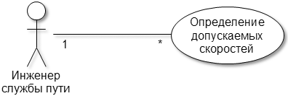
Рис. 4. Пример ассоциации
Ассоциация может отображаться в виде однонаправленной или двунаправленной стрелки, показывающей направление потоков информации или управляющих сигналов.
Отношение обобщения служит для указания того факта, что некоторая сущность А может быть обобщена до сущности В. В этом случае сущность А будет являться специализацией сущности В. На диаграмме данный вид отношения можно отображать только между однотипными сущностями (между двумя вариантами использования или двумя актерами).
Графически данное отношение обозначается сплошной линией со стрелкой, в виде незакращенного треугольника, от потомка к родителю.
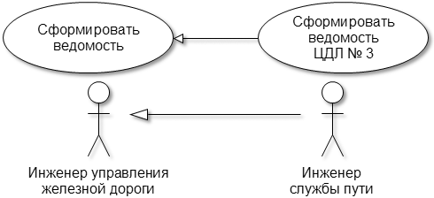
Рис. 5. Примеры обобщения
Отношения включения и расширения являются частным случаем отношения зависимости и могут иметь место только между двумя вариантами использования. Они отображаются штриховой стрелкой с указанием стереотипа.
Отношение включения указывает, что некоторое заданное поведение одного варианта использования обязательно включается в качестве составного компонента в последовательность поведения другого варианта использования.
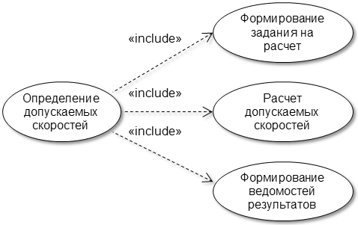
Рис. 6. Пример включения
Стрелка включения должна быть направлена от базового (составного) варианта к включаемому и помечена стереотипом «include» (англ. включает) или «uses» (англ. использует).
В отличие от отношения включения, отношение расширения определяет потенциальную возможность включения поведения одного варианта использования в состав другого. Т. е. дочерний вариант использования может как вызываться, так и не вызываться родительским.
Стрелка расширения должна быть направлена от включаемого варианта к базовому и помечена стереотипом «extend» (англ. расширяет).
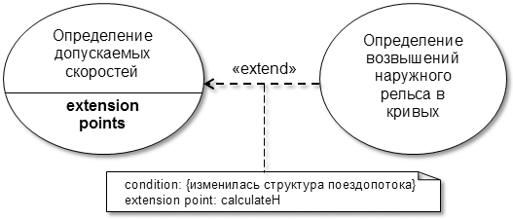
Рис. 7. Пример расширения
Ввиду того, что допускаемая скорость в кривых участках пути зависит в том числе и от возвышения наружного рельса, перед определением допускаемых скоростей может потребоваться определение и установление новых возвышений, которые в свою очередь зависят от структуры пропускаемого поездопотока.
Варианты использования, которые расширяют базовый, подключаются к нему (активируются при его выполнении) через так называемые точки расширения (англ. extension points). Каждая точка расширения маркируется меткой (на рис. 12.8 - calculateH) и условием (англ. condition) активации. Обычно перечень точек расширения указывается в базовом варианте использования ниже горизонтальной линии.

Правила и рекомендации по разработке диаграмм вариантов использования

Вследствие того, что диаграммы вариантов использования являются аналогом диаграмм IDEF0 и DFD, методологии их разработки во многом совпадают.
1. Рекомендуется вначале построить контекстную диаграмму, на которой отображаются основные варианты использования (функции) системы, а затем для каждого из них построить диаграммы декомпозиции (детализации).
2. Контекстная диаграмма может представлять собой несвязный граф (в отличие от IDEF0 и DFD).
3. Чрезмерная детализация вариантов использования не требуется. Следует помнить, что вариант использования – это относительно крупный блок функциональности системы. Для детализации в дальнейшем будут использоваться другие виды диаграмм, более подходящие для этой цели.
4. Для лучшего восприятия отдельная диаграмма (контекстная или декомпозиции) не должна быть перенасыщена элементами. Рекомендуется отображать на диаграмме не более 15 вариантов использования.
5. Располагать элементы следует так, чтобы была видна логическая последовательность выполнения вариантов использования и было минимум пересечений между отношениями.
6. Перед построением диаграммы необходимо задокументировать потоки событий в системе. Поток событий – это процесс обработки данных, реализуемый в рамках одного или нескольких вариантов использования. Описание потока включает информацию о том, какие обязанности возлагаются на актеров, а какие – на систему. Оно содержит:
- краткое описание поведения, реализуемого в варианте использования;
- предусловия – условия, которые должны быть соблюдены, прежде чем вариант использования может быть задействован. Например, таким условием может быть завершение выполнения другого варианта использования или наличие у пользователя прав доступа;
- основной поток событий описывает, что должно происходить во время выполнения варианта использования в наиболее распространенном (типовом) случае. В этом случае дочерние варианты использования связаны с базовым отношением включения;
- альтернативные потоки событий описывают исключительные ситуации (например, ввод неправильного пароля или необходимость выполнения дополнительных действий). Дочерние варианты использования при разработке диаграммы связываются с базовым отношением расширения;
- постусловия – условия, которые должны быть выполнены после завершения варианта использования. Например, таким условием может быть обязательное сохранение результатов расчета в базе данных на сервере.
7. На диаграммах не следует отображать особенности реализации вариантов использования и внутренней организации системы, связанные со спецификой используемых программных и аппаратных средств. Данные диаграммы в первую очередь предназначены для совместного с заказчиком определения функциональных требований к системе. Поэтому понимать (интерпретировать) отображенное на диаграммах и заказчик и разработчик должны одинаково.

Примеры построения диаграмм вариантов использования

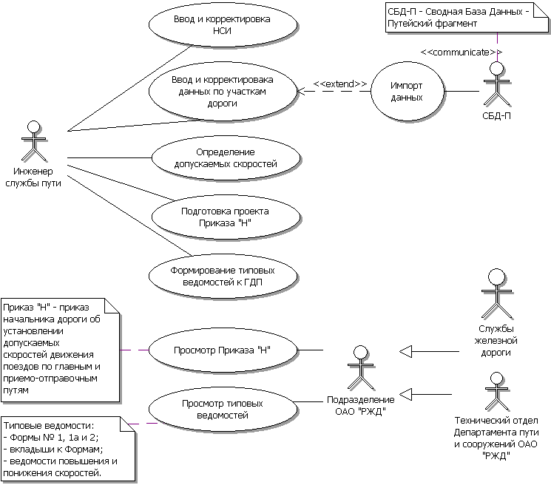
Рис. 8. Контекстная диаграмма вариантов использования системы определения допускаемых скоростей
Как видно, на следующем рисунке контекстная диаграмма представляет собой несвязный граф. Ввиду того, что с системой предусматривается работа разных категорий пользователей (актеров), каждая из них задействуют только часть функциональных возможностей.
На рис. 9 отображена диаграмма декомпозиции для варианта использования «Определение допускаемых скоростей».
Диаграммы декомпозиции, как правило, представляют собой «ромашку», в центре которой декомпозируемый вариант использования, а вокруг – входящие в него обязательные (include) или расширяющие (extend) составные части.
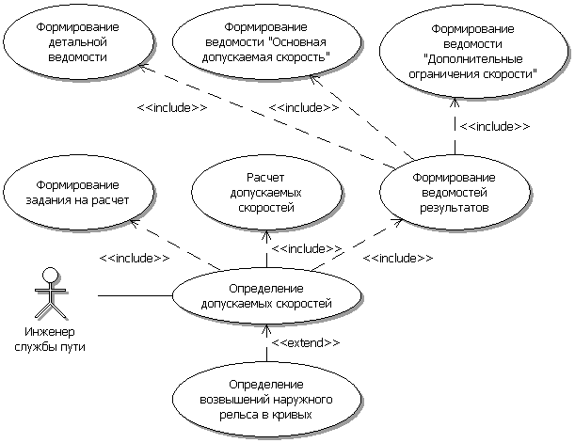
Рис. 9. Диаграмма декомпозиции варианта использования «Определение допускаемых скоростей»

Порядок выполнения работы
1. Изучите теоретические сведения.
2. Разработайте диаграмму вариантов использования по индивидуальному заданию, указанному в практической работе №1.

Домашнее задание

Оформите диаграмму вариантов использования на листе формата А4 и ответьте на контрольные вопросы.

Литература

Орлов С.А Технологии разработки программного обеспечения: Учебник, 5е изд. - СПб.: Питер, 2016 с. 216-237

Преподаватель ________ А.С. Комаровский

Рассмотрено на заседании цикловой
комиссии ПОИТ №
Протокол № от «___» __________ 202_
Председатель ЦК ________ В.Ю. Михалевич

